Раздел: | Раздел 3. Физическая география 3.1 Литосфера
ФИО педагога | Кайкина Людмила Ивановна
Дата:
Класс: 9 | Количество присутствующих: | Количество отсутствующих:
Тема урока | Геологическая история и тектоническое строение территории Казахстана
Цели обучения в соответствии  с учебной программой | 9.3.1.1 с дополнительным охватом местного компонента определяет геологическую историю и тектоническое строение Казахстана
Цели урока | Все учащиеся смогут:  – знать методы определения возраста горных пород  Большинство учащихся будут уметь:  – определять крупные этапы и события в формировании рельефа Казахстана  Некоторые учащиеся смогут:  – описывать крупные этапы и события в формировании рельефа Казахстана согласно геохронологии
Ход урока
Этап урока/ Время | Действия педагога | Действия ученика | Оценивание | Ресурсы
Начало урока  5мин | Вызов. Предложите учащимся соотнести и расположить по последовательности событий геологическую эру и облик земной поверхности.  Эры Облик земной поверхности  Палеозой Длится по сей день. Возникли молодые складчатые горы в пределах Альпийско-Гималайского пояса, и приобрёл современные очертания материк Евразия. Появление человека. Развитие птиц и млекопитающих.  Архей Образование современных океанов. Жаркий влажный климат. Расцвет рептилий. Появление примитивных птиц.  Кайнозой Начало байкальской складчатости. Мощный вулканизм. Время бактерий и водо-рослей.  Протерозой Сокращение морских бассейнов и возникновение значительных участков суши. Возникли основные месторождения нефти и каменного угля. Появление на Земле животных и растений.  Мезозой Древнейшие складчатости. Напряжённая вулканическая деятельность. Время при-митивных одноклеточных бактерий  Вопросы.  1. Какова основная идея данной таблицы?  2. Сколько лет нашей планете?  3. Какая наука занимается изучением истории Земли?  4. Как можно определить возраст Земли?  5. Какой была территория Казахстана в данные промежутки времени?  Определение темы и цели урока | Учащиеся отвечают на вопросы выходят к названию темы урока и целям урока. | 2 балла | карточки
Середина урока  20 мин | Задание 1. Используя текст учебника и данные первого задания, найдите сходства и отличия в геологической истории всего земного шара и территории Казахстана.  Геологическая история Земли Линия сравнения Геологическая история Казахстана  Архейская и протерозойская эра  Палеозойская эра  Мезозойская эра  Кайнозойская эра  Задание 2. Что свидетельствует о том, что территория Казахстана менялась на протяжении всех геологических эпох?  – Что свидетельствует о том, что рельеф территории Казахстана все ещё формируется?  Задание 3. Используя текст учебника и тектоническую карту Казахстана, дайте описание крупным тектоническим структурам, отвечая на вопросы:  Что? Где? Когда? Какие?  Восточно-Европейская платформа  Западно-Сибирская платформа  Туранская платформа  Складчатые области  При заполнении данной таблицы можно дать учащимся задание составить вопросы, либо вопросы могут быть предложены самим учителем. Например,: где расположена данная тектоническая структура? когда образовалась? какие формы рельефа соответствуют? | Учащиеся работают в паре и выполняют задания | 5 баллов | Карточки, А3,маркеры, стикеры
Конец урока  10 мин | 1.Используя источники информации, заполните в таблице геологические процессы истории развития рельефа Казахстана.  № Эра Геологические процессы  1 Кайнозой  2 Мезозой  3 Палеозой  4 Протерозой  5 Архей  2. Отметьте на контурной карте Казахстана основные тектонические структуры, используя тектоническую карту.  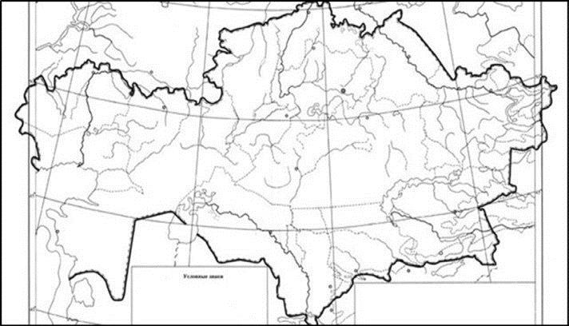  Условные знаки  Дескриптор:  - определяет геологические процессы истории развития рельефа Казахстана;  - отмечает на контурной карте основные тектонические структуры Казахстана. | Выполняют задания для ФО | 3 балла | карточки
Рефлексия  5 мин |  | Обобщение знаний |  | Дерево, стикеры

